Jahresumsatzvereinbarung 2022
abgeschlossen zwischen

Kunde ________________________________________________________
Kundennummer ________________________________________________________
Straße ________________________________________________________
PLZ/Ort ________________________________________________________
Tel/Fax ________________________________________________________
E-Mail ________________________________________________________

von der

Agentur ________________________________________________________
Agenturnummer ________________________________________________________
Straße ________________________________________________________
PLZ/Ort ________________________________________________________
Tel/Fax ________________________________________________________
E-Mail ________________________________________________________

und

Kleine Zeitung GmbH & Co KG
Lobkowitzplatz 1, 1010 Wien
Tel:. 01/512 16 18
Fax: 01/512 42 70

- Der oben angeführte Kunde verpflichtet sich im Jahr 2022 einen Jahresumsatz von mindestens
€ __________ zu tätigen und erhält dafür __________ Umsatzrabatt lt. umseitiger Staffel.*

- Der oben angeführte Kunde gibt über die Höhe des im Jahr 2022 geplanten Umsatzes keine genauen Angaben bekannt. (Rabattstaffel offen)
Der tatsächlich anfallende Umsatzrabatt wird nach Abrechnung (Anfang 2023) als Guthaben verbucht.

_____________________ _________________________
Datum Stempel/Unterschrift

* Berechnungsgrundlage:
Umsatz pro Kunde und Agentur.
Gültig nur für Raumanzeigen laut Tarif innerhalb eines Kalenderjahres bei Abschluss einer Jahresvereinbarung vor der ersten Einschaltung. Ausgenommen sind Sonderpreise und Aktionsschaltungen. Die Differenz des zustehenden Umsatzrabattes wird am Jahresende gutgeschrieben bzw. bei Nichterreichen nachverrechnet.

Umsatzrabatte:

Die Umsatzrabattstaffel gilt für Raumanzeigen in der Kleinen Zeitung im Kalenderjahr 2022 bei Abschluss einer Jahresvereinbarung vor der ersten Einschaltung.
Berechnungsgrundlage: Umsatz pro Kunde und Agentur.
Zahlungsbedingungen: Bei Erhalt der Rechnung, ohne Abzug

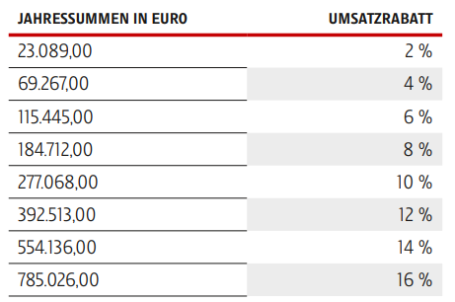

Agenturprovision:
Sie stellt einen Preisabschlag dar und wird Werbeagenturen, Werbeberatern und Werbemittlern gewährt, um den Aufwand für Mediaplanung, für die Übermittlung druckfertiger Unterlagen bzw. elektronische Übermittlung des fertigen Sujets, die Haftung für Copyright-Fragen, die Kosten einer allfälligen Vorfinanzierung und Kreativleistungen abzugelten. Sie wird nur gegen Vorlage eines gültigen Gewerbe-scheins, der die Art des Gewerbes ausweist (Werbeagentur, Werbeberater oder Werbemittler), gewährt.
Bei Anlieferung nicht druckfertiger Unterlagen wird eine Produktionspauschale von EURO 150,– je in Auftrag gegebener Raumanzeige verrechnet.

Die geltenden AGB´s finden sie auf https://www.kleinezeitung.at/agbwerbeauftrag und die geltende DSI finden sie auf www.kleinezeitung.at/datenschutzinformationwerbeauftrag.
.

